Министерство образования Республики Беларусь

Учреждение образования

«Брестский государственный технический университет»

Кафедра ИИТ

Лабораторная работа №1

Выполнил:

Студент 2 курса

Группы АС-59

Строганов Д.С.

Проверила:

Дряпко

Брест 2021

1. **Определение поля . Состав полей . Вспомогательные элементы поля.**

Поле – инструкция (команда) обработки текста. Обычно коды полей скрыты от пользователя. Выполнение этих инструкций и дает результат в виде выполненного действия.

Поле состоит из четырех основных частей:

* символов поля;
* имени поля;
* инструкций (аргументов);
* вспомогательных элементов.

*Символы поля* –{}. Обозначают начало и конец поля. Их можно вставить ТОЛЬКО с помощью команды меню Вставка-Поле (или Ctrl-F9).

*Инструкции (аргументы)*- текст или числа, управляющие работой поля. Если аргумент представляет собой строку (состоит более чем из одного слова), его требуется заключать в кавычки.

Вспомогательные части поля:

Закладка - помечает выделенный текст. Может хранить информацию.  
 Ключ - необязательные инструкции, включают\ выключают некоторые результаты полей (например, ключи форматирования -/MERGEFORMAT).

1. **Режимы отображения полей. Способ переключения между режимами (любой), способ обновления полей (любой).**

Поля существуют в двух режимах:

* в виде кодов {};
* в виде значений

Переключение режимов отображения кодов полей можно выполнять следующими способами:

* все поля : Сервис-Параметры-Вид-флажок Коды полей или Alt-F9;
* одно поле : 1) контекстное меню поля - коды\значения полей;  
   2) курсор в нужном поле- Shift – F9.

1. **Использованные ключи полей.**

d MMMM yyyy 'г.' – дата ; #,0% - процентное число

1. **Распечатка документа в режиме кодов полей**

Текстовый результат:

XI конференция состоится 22 декабря 2021 г.

В конференции принимают участие 93,2% научно-производственных объединений (НПО).

Остальные 6,8% не участвуют.

Конференция будет великолепна!

|  |  |
| --- | --- |
| Название НПО | Количество экспонатов |
| Маяк | 10 |
| Окунь | 20 |
| Им. Ленина | 5 |
| Электросила | 40 |

Наибольшее количество экспонатов, представленных одним НПО - 40

Общее количество экспонатов - 75

Наша конференция принадлежит к категории Второй лиги.

(Категория определяется по количеству экспонатов, указанному на стр.2 ).

В данном документе 322 **слова**. Исполнитель Строганов Д.С.

Результат в виде кода:

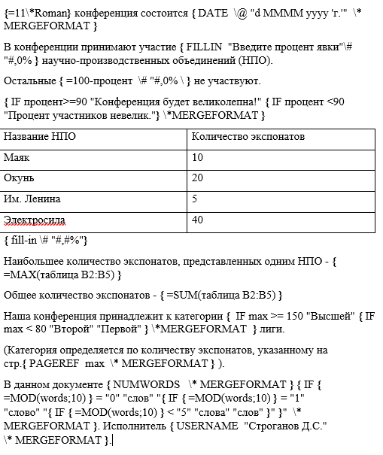

**Вывод:** Изучил категории существующих полей Word и научился их применять для заполнения документов.

**Контрольные вопросы:**

1. **Определение поля . Категории полей**.

Поле – инструкция (команда) обработки текста. Обычно коды полей скрыты от пользователя. Выполнение этих инструкций и дает результат в виде выполненного действия.

По выполняемым функциям все поля WORD делятся на 9 категорий:

* автоматизация документа;
* дата и время;
* нумерация;
* оглавление и указатели;
* сведения о документе;
* сведения о пользователе;
* связи и ссылки;
* слияние;
* формулы.

1. **Состав полей .**

Поле состоит из четырех основных частей:

* символов поля;
* имени поля;
* инструкций (аргументов);
* вспомогательных элементов.

*Символы поля* –{}. Обозначают начало и конец поля.

*Имя поля* вводится вручную или выбирается из списка диалогового окна. Может представлять из себя знак равенства =.

*Инструкции (аргументы)*- текст или числа, управляющие работой поля. Если аргумент представляет собой строку, его требуется заключать в кавычки.

Вспомогательные части поля:

Закладка - помечает выделенный текст. Может хранить информацию.  
 Ключ - необязательные инструкции, включают\ выключают некоторые результаты полей (например, ключи форматирования -/MERGEFORMAT).

1. **Режимы отображения полей. Способ переключения между режимами.**

Поля существуют в двух режимах:

* в виде кодов {};
* в виде значений

Переключение режимов отображения кодов полей можно выполнять следующими способами:

* все поля : Сервис-Параметры-Вид-флажок Коды полей или Alt-F9;
* одно поле : 1) контекстное меню поля - коды\значения полей;  
   2) курсор в нужном поле - Shift – F9.

1. **Методы обновления полей.**

Автоматически поля не обновляются.

Способы обновления полей вручную:

* Контекстное меню поля - Обновить поле
* Клавиша F9 для текущего поля.

(Для обновления нескольких полей нужно сначала их выделить(Правка – Выделить все)).

Способы автоматического обновления полей:

* при печати : установить обновление полей (Сервис –Параметры-Печать – Обновлять поля);
* при открытии документа (например, поле DATE);
* при печати слиянием (поля категории Слияние, например, NEXT);
* при разбивке на страницы;
* автоматически (поле AUTONUM- автонумерация).

1. **Назначение и использование закладок.**

Общее назначение закладок – быстро перейти к нужному месту в книге (Правка - Перейти), помеченному ранее закладкой.

Средство Закладка может широко применяться для различных целей. Например, закладки могут использоваться в кодах полей для обмена информацией между полями (аналог переменной).

Для пометки текста закладкой его нужно выделить и выполнить команду Вставка - Закладка, ввести имя закладки.12  
 При этом в диалоговом окне отображается список уже существующих закладок.